山东交通运输专业技术人员继续教育培训平台专业技术人员

操作指南

1、注册
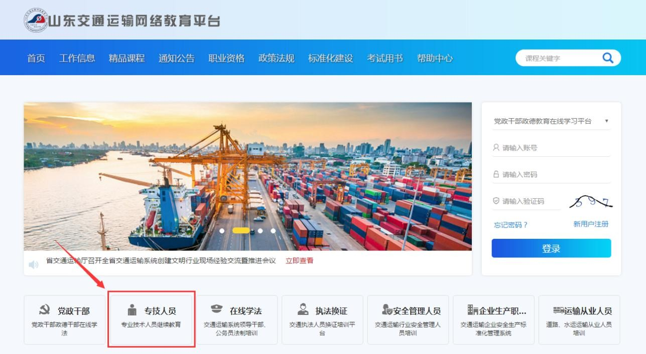打开 http://sdjtysedu.yxlearning.com/（山东交通运输网络教育平台）首页，点击“专技人员”，跳转到山东省交通运输厅专业技术人员继续教育公共服务平台， 点击下方“山东交通运输专业技术人员注册”。详细页面如下图所示：

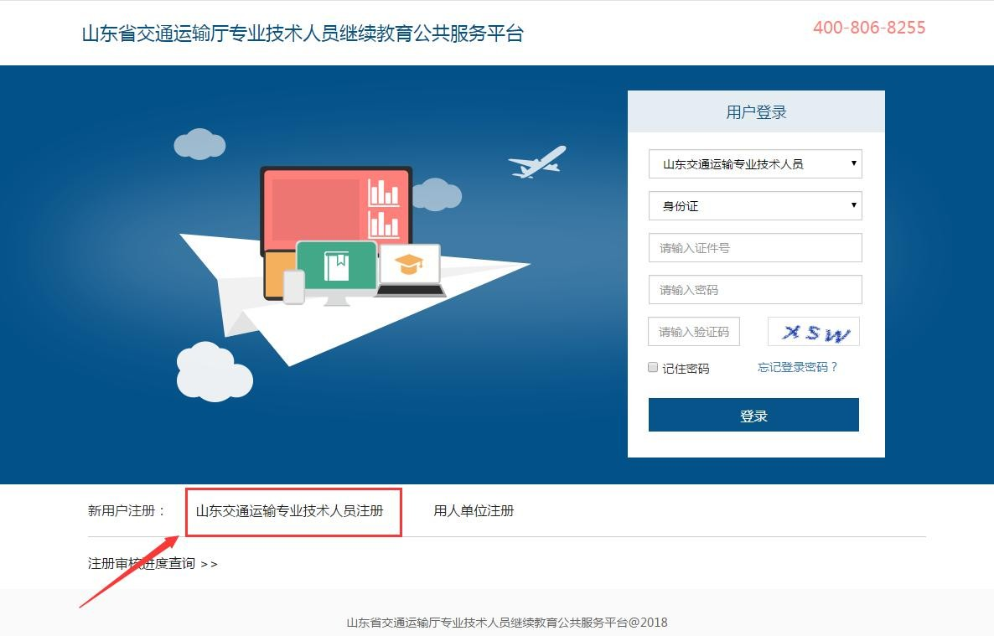

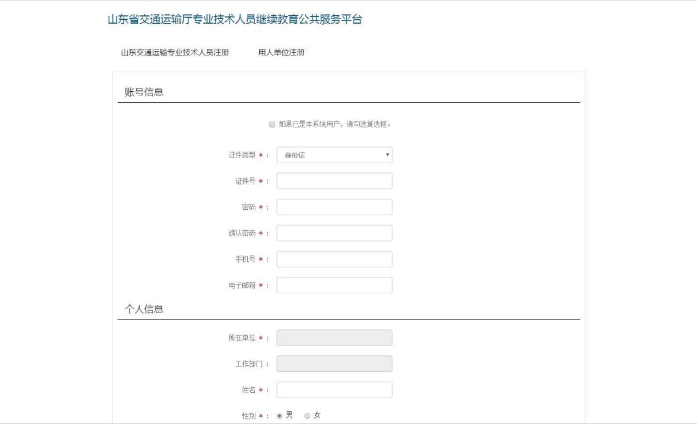进入个人用户注册页面，根据系统提示，依次填入个人信息。证件号码注册后不可修改，作为系统的登录账户使用。详细页面如下图所示：

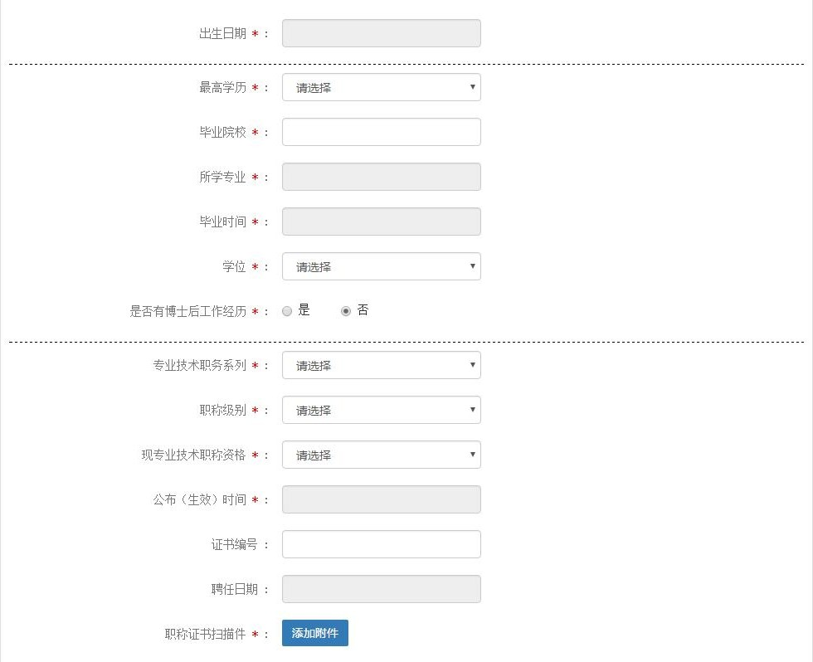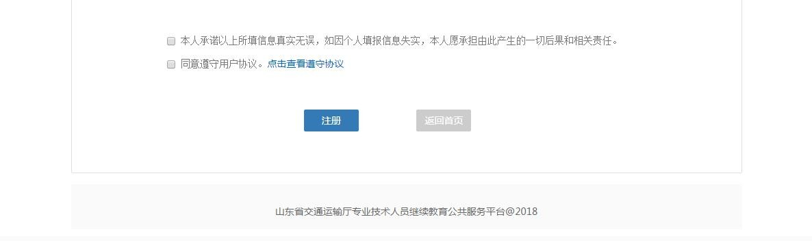
页面的信息录入完成后，点击下方“注册”就成功注册了，需用人单位通过之后，即可登录。
2、登录
通过浏览器访问 http://zjzyk.manage.sdjtysedu.com/，选择“山东交通运输专业技术人员”，输入注册时的身份证号码、密码、验证码（中间不要加空格），点击“登录”即可。如下图所示：

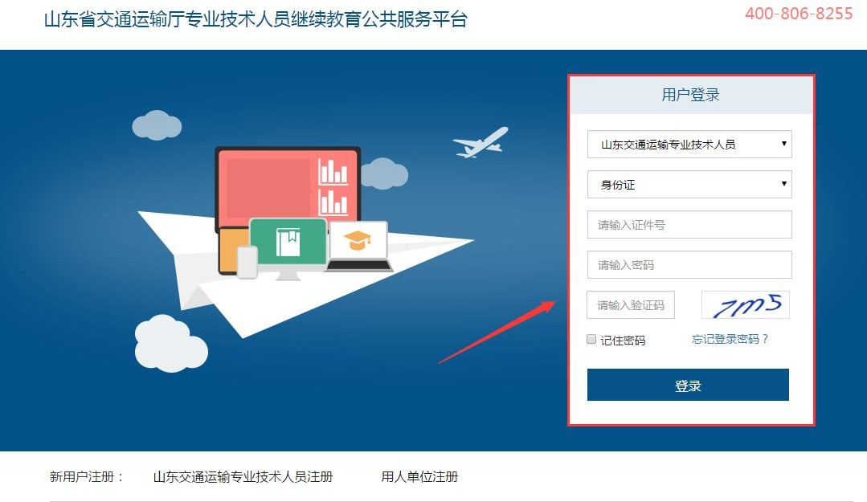

3、报班缴费
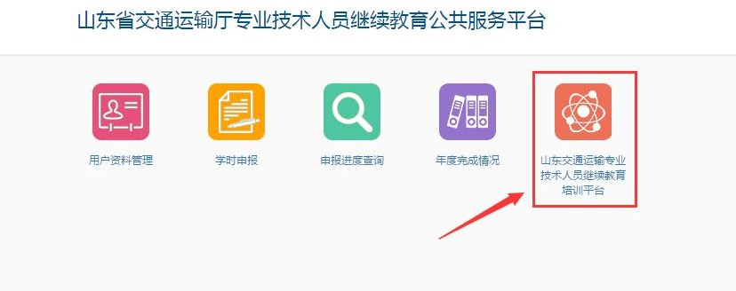登录成功后进入个人页面，点击“山东交通运输专业技术人员继续教培训平台”，然后根据页面提示点击需学习专业班级进行报名：

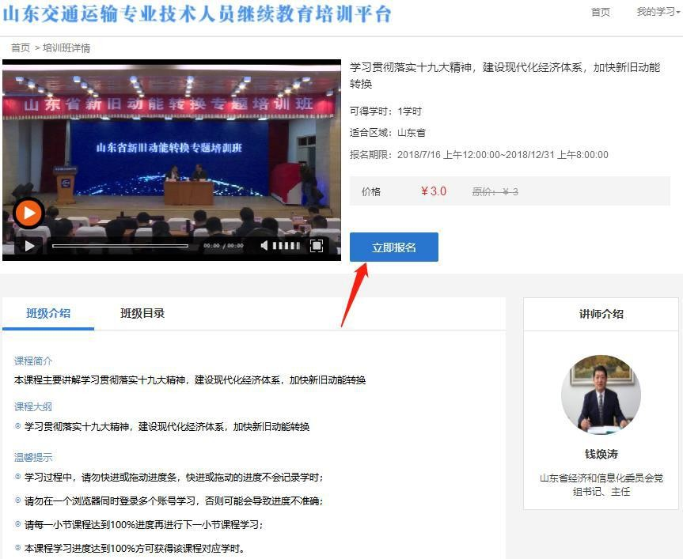
确认后提交订单，选择支付方式之后，点击“立即支付”进行缴费（完成付款后可通过“订单”查询缴费状态）

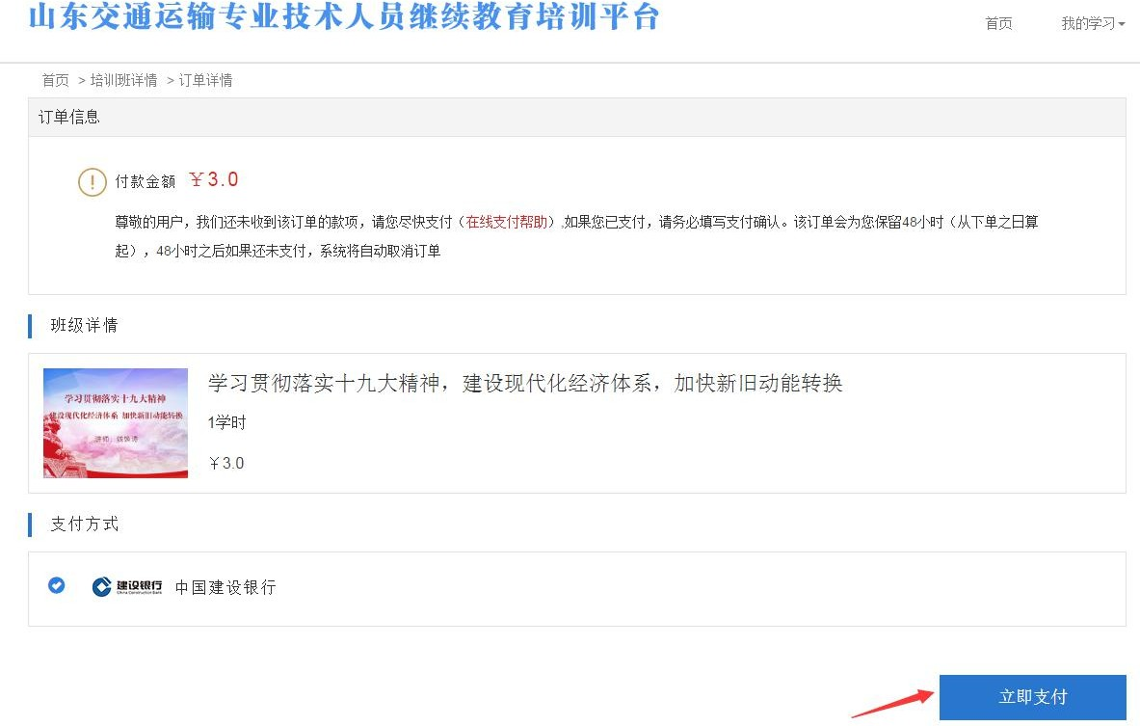

4、课程学习
报名成功后，登录进入个人中心，点击右上角“我的学习”-“学习中心”，即可查看您所报培训班，点击“继续学习”打开课程列表，点击章节进入学习即可。

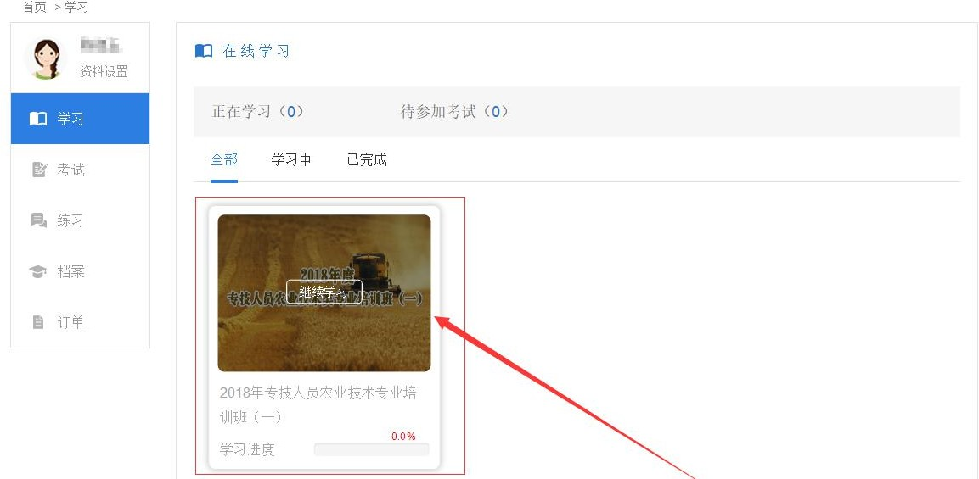

5、打印《结业证书》
按照人社部令第 25 号《专业技术人员继续教育规定》和山东省人力资源和社会保障厅《山东省专业技术人员继续教育条例》相关文件规定，专业技术人员参加继续教育的时间，每年累计应不少于 90 学时，其中，专业科目一般不少于总学时的三分之二。学员完成本年度学习任务后，可在平台打印合格证书。

